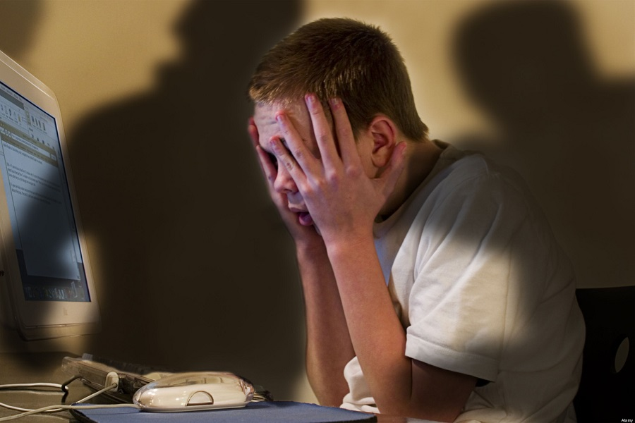

Установлены дополнительные механизмы противодействия деятельности, направленной на побуждение детей к суицидальному поведению

Федеральным законом от 7 июня 2017 года № 120-ФЗ  в целях установления дополнительных механизмов противодействия деятельности, направленной на побуждение детей к суицидальному поведению внесены изменения в Уголовный кодекс Российской Федерации и Уголовно-процессуальный  кодекс Российской Федерации.

Поправками усилена уголовная ответственность за доведение до самоубийства. Предусмотрена повышенная ответственность за это деяние, совершенное в отношении несовершеннолетнего, беременной женщины, нескольких лиц либо группой лиц, либо в публичном выступлении, средствах массовой информации и «Интернете».

Установлена уголовная ответственность за склонение к совершению самоубийства или содействие в его совершении.

Также введена уголовная ответственность за организацию деятельности, направленной на побуждение граждан к совершению самоубийства. Речь идет об ответственности для администраторов так называемых «групп смерти» и организаторов любых неформальных сообществ, деятельность которых направлена на побуждение к совершению самоубийства.

Кроме того, предусмотрена отдельная уголовная статья за вовлечение несовершеннолетнего в совершение действий, представляющих опасность для его жизни.

Названный Федеральный закон вступает в силу с 18.06.2017.

Помощник прокурора

Наурского района

А.Р. Докалов

А.Р. Докалов, тел. 8965-955-18-18